Акт № 77/2021
о выявлении объекта наружной рекламы и информации (ОНРИ), без разрешения, срок действия которого не истек, либо договора на установку и эксплуатацию
на территории городского округа Павловский Посад Московской области

«18» ноября 2021 года проведена визуальная проверка объекта наружной рекламы и информации по адресу: Московская область, городской округ Павловский Посад, город Павловский Посад, ул. Кузьмина, в районе рынка «Семь ветров».
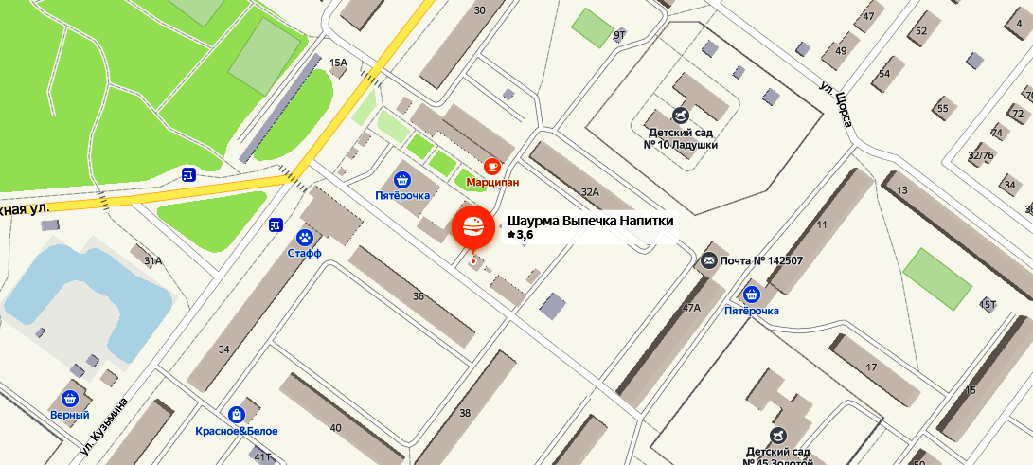
В результате проверки по вышеуказанному адресу, на фасаде нестационарного торгового объекта, находящегося на земельном участке с кадастровым номером: 50:17:0021524:579, была выявлена рекламно-информационная конструкция с графическим изображение и текстом: «Шаурма, выпечка, напитки», которая установлена и эксплуатируются без разрешительной документации, что не соответствует требованиям «Архитектурно-художественного регламента информационного и рекламного оформления зданий, строений, сооружений и объектов благоустройства Московской области», утвержденного распоряжением Главного управления архитектуры и градостроительства Московской области от 14.07.2015 №31РВ-72 (далее – Архитектурный Регламент) и Административного регламента предоставления муниципальной услуги «Согласование установки средства размещения информации на территории городского округа Павловский Посад Московской области», утвержденного Постановлением Администрации городского округа Павловский Посад от 18.01.2018 №38.
Владелец ОНРИ: Неизвестно
Собственник (иной законный владелец) имущества, к которому присоединена рекламно-информационная конструкция: Общество с ограниченной ответственностью «Герника-XXI Век» (ООО 2Герника-XXI Век»), ИНН: 5035021882, КПП: 503501001, ОГРН: 1025004649680, Юридический адрес 142507, Московская область, г. Павловский Посад, ул. Кузьмина, д.36а, Директор Гюльмамедов Фариз Нариман Оглы.

Проверку провели:
Заместитель начальника отделом архитектуры,
градостроительства и рекламы Администрации Калашникова Наталья Николаевна

Главный эксперт отдела архитектуры, градостроительства
и рекламы Администрации Алексеева Елена Юрьевна

